Краевой конкурс литературно-творческих работ школьников
«Моя мама – лучше всех!»
в рамках акции «Моя мама едет отдыхать!»,
посвященной ДНЮ МАТЕРИ в России

Литературно-творческая работа

Верь мне, мама

Жанр: сочинение-дневник
Автор работы Курбанов Андрей
Класс - 9
Школа МОУ СОШ №12
п. Комсомолец
Ейский район
Руководитель творческой работы Невзорова Любовь Дмитриевна,
учитель русского языка и литературы

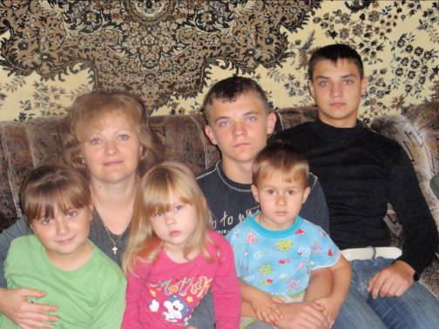

Ф.И.О. мамы Курбанова Олеся Леонидовна

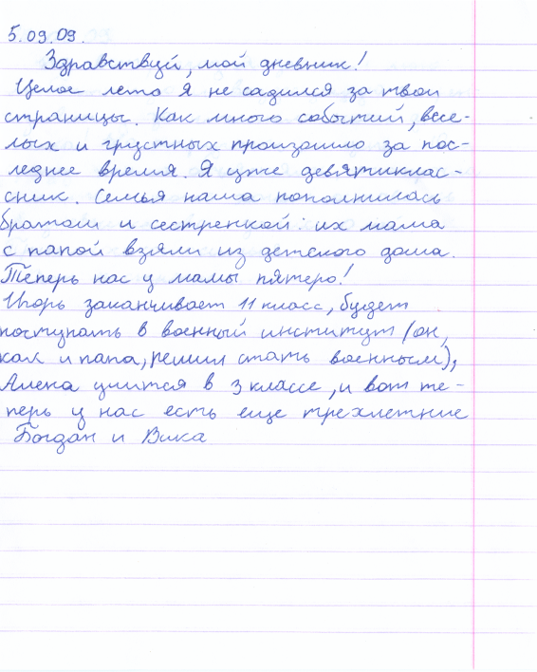
5.09.09
Здравствуй, мой дневник!
Целое лето я не садился за твои страницы. Как много событий, веселых и грустных произошло за последнее время. Я уже девятиклассник. Семья наша пополнилась братом и сестренкой: их мама с папой взяли из детского дома. Теперь нас у мамы пятеро!
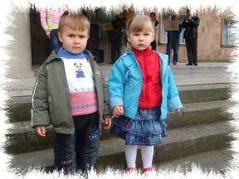
Игорь заканчивает 11 класс, будет поступать в военный институт (он, как и папа, решил стать военным), Алена учится в 3 классе, и вот теперь у нас есть еще трехлетние Богдан и Вика.
У мамы хлопот прибавилось вдвое, но она не унывает, как всегда улыбается, шутит и ни минутки не сидит на месте…
Наши младшенькие с первого дня зовут родителей «мамой» и «папой», не отходят от них.
Вика все лепечет около папы, а Богдан ходит хвостиком за мамой.
Как-то у меня спросили: «Не боишься, что теперь тебе меньше будут уделять внимания, меньше достанется родительской любви?» Конечно, нет! Маминой любви и заботы хватает на всех!
Я сказал, что нас у мамы пятеро, но и это не совсем так. Наша мама многие годы являлась председателем школьного родительского комитета, а с прошлого года возглавляет Управляющий совет школы. На всех школьных праздниках, конкурсах она с нами. Так что детей у нее – целая школа!

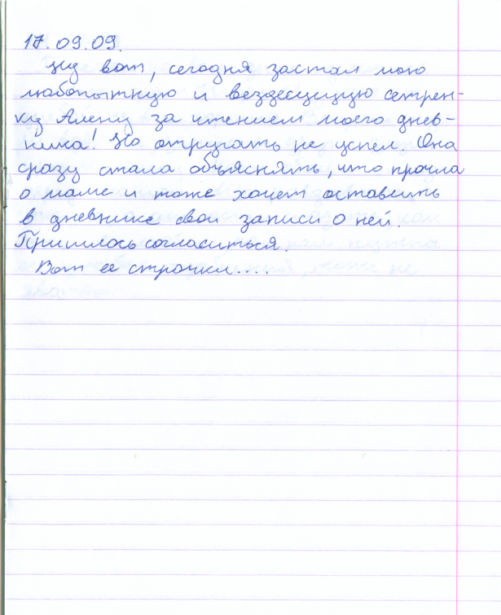

17.09.09 .
Ну вот, сегодня застал мою любопытную и вездесущую сестренку Алену за чтением моего дневника! Но отругать не успел. Она сразу стала объяснять, что прочла о маме и тоже хочет оставить в дневнике свои записи о ней. Пришлось согласиться.
Вот ее строчки….
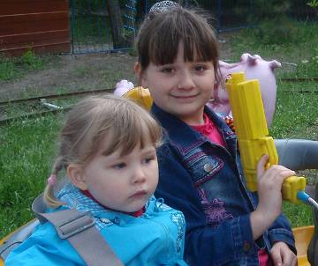
«Моя мамочка - самая красивая, умная и добрая! Она никогда меня не ругает, даже если я провинюсь, делает со мной уроки, переживает за меня, когда я танцую на сцене.
Я желаю своей мамочке, чтоб она дожила до ста лет, никогда не болела и была в хорошем настроении»…

Да, я тоже люблю маму, считаю ее самой – самой, но сказать ей об этом стесняюсь.
А настроение мамино важно и для меня. Вот только часто я же ей его и порчу!
Вот сегодня был неудачный день. Я получил сразу 3 тройки. Я видел, как расстроилась мама, узнав об этом, как опустились уголки ее губ, как сразу погрустнели глаза.
От стыда и боли и у меня скатилась предательская слеза. Я сказал, прежде всего, себе: надо учиться так, чтобы мама тобой гордилась.

24.10.09

Приехал на выходные из лётной школы брат Игорь. И у него с учебой не все хорошо.
Вечером сидели вдвоем, делились друг с другом проблемами. Нам обоим стыдно
перед мамой. И оправдываться стыдно, а смелости сказать, как мы ее любим, как нам нужна ее улыбка одобрения, тоже не хватает.
«Может, мама когда-нибудь прочтет твой дневник и узнает, что мы не хотели ее огорчать, что мы ее любим, чтоб она вновь нам поверила. Я тоже оставлю ей свои признания», - решил брат.

Вот так мой дневник пополнился еще и записями Игоря.

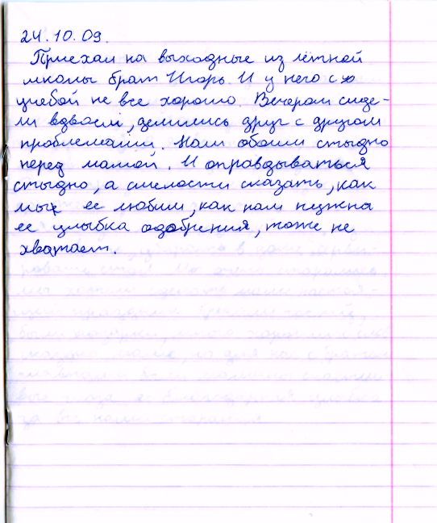
« Мама уезжает к родственникам с младшими детьми. Мы с Андреем остаемся у дедушки. Уезжала всего на неделю, но мне показалось, что прошло несколько лет. Как мне ее не хватало! Ведь никто так, как она, не обнимет, не поддержит, не поймет. Я очень сильно скучал…
Мама, и как ты все успеваешь! Нас накормить, приготовить обязательно что-нибудь вкусненькое на десерт, младших отвести в садик, убрать в доме , сходить на работу, а вечером всех встречать улыбкой и вкусным ужином. Как дороги нам твои беседы по душам! С каждым из нас ты умеешь быть еще и другом!»

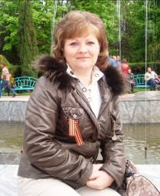

3.11.09.
Ура, каникулы! Мама, как всегда, устроила нам по этому случаю праздничный семейный ужин (она умеет делать нам праздники). А я вспомнил, как мы готовились к ее дню рождения. Папа приучил нас, что мужчина должен уметь делать не только тяжелую мужскую работу, ни и готовить, убирать в доме, сервировать стол. Мы очень старались, хотели сделать маме настоящий праздник. Пришли гости, были подарки, много хороших слов сказано маме, но для нас с братом главными были мамины счастливые глаза, ее благодарная улыбка за все наши старания.
Кстати, в приготовлении сюрпризов участвовали все: и Алёна, которая нарисовала маме подарок-рисунок, и даже Богдан с Викой. Они усердно рисовали свои рисунки, по моим образцам пытались подписывать их. Они, хотя совсем маленькие, знают: мама будет рада видеть их каракульки, их художественные «шедевры».
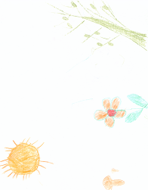
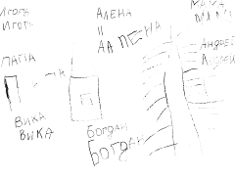

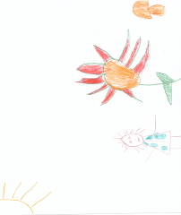

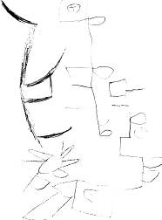

А вот оценки за 1 четверть у меня не очень хорошие. Как я ни старался, все тройки исправить мне не удалось. Нет, мама меня не ругала, она лишь вновь погрустнела и тяжело вздохнула. А это еще хуже. Я ведь знаю, она хочет нами гордиться!
Я исправлюсь, обязательно исправлю тройки, только ты верь мне, мама!
Я так хочу видеть твои красивые голубые глаза смеющимися и счастливыми…

